**Міністерство освіти і науки України**

**Національний технічний університет України**

**“Київський політехнічний інституті ім. І.Сікорського”**

**Кафедра прикладної математики**

**ЕТАП № 7**

« Розробка та перевірка програми»

з дисципліни: «Програмування» 1-й семестр

на тему: « Програма нарахування заробітної плати

за відрядною формою оплати»

Виконав: Микитчук С.Г.

Група КМ-02, факультет ФПМ

Керівник: Олефір О.С.

**Київ - 2020**

**ЛІСТИНГ ПРОГРАМИ**

**import** re  
import os  
import sys  
import json  
from prettytable **import** PrettyTable  
  
Table = [[], [], [], [], []]  
def transpose(matrix):  
 res=[]  
 n=len(matrix)  
 m=len(matrix[0])  
 **for** j **in** range(m):  
 tmp=[]  
 **for** i **in** range(n):  
 tmp=tmp+[matrix[i][j]]  
 res=res+[tmp]  
 **return** res  
def int_input(text):  
 pattern = **r"^[-\d]\d*$"**  
user_input = input(text)  
 **while not** re.match(pattern, user_input) **and** len(user_input)<10:  
 user_input = input(**"Введіть ціле число: "**)  
 **return** int(user_input)  
def str_input(text):  
 user_input = input(text)  
 **while not** len(user_input)<=10:  
 user_input = input(**"Введене ім'я: "**)  
def load():  
 fname = input(**"Введіть назву файла: "**)  
 **while** os.path.exists(fname) == **False**:  
 fname = input(**"Файл відсутній. Введіть назву файла: "**)  
 **with** open(fname, **'r'**) **as** fr:  
 Table = json.load(fr)  
 Table = transpose(Table)  
 x = PrettyTable([**"Ім'я"**,**"Тариф"**,**"Норма"**,**"К-кість"**,**"ЗП"**])  
 **for** row **in** Table:  
 x.add_row([*row])  
 print(x)  
 main_menu()  
def newtable():  
 **while True**:  
 name = input(**"Введіть ім'я: "**)  
 Table[0].append(name)  
 tarif = int_input(**"Введіть тарифну ставку: "**)  
 Table[1].append(tarif)  
 quantity = int_input(**"Введіть кількість виробленої роботи: "**)  
 Table[3].append(quantity)  
 norma = int_input(**"Введіть норму: "**)  
 Table[2].append(norma)  
 r = tarif/norma  
 Table[4].append(round(r*quantity,1))  
 res = input(**"Введіть stop, щоб зупинити введення даних або введіть будь-що, щоб додати ще одного працівника: "**)  
 **if** res == **"stop"**:  
 **break**  
Filename = input(**"Введіть назву файлу"**)  
 **with** open(Filename, **'w'**) **as** fw:  
 json.dump(Table, fw)  
 Table1 = transpose(Table)  
 x = PrettyTable([**"Ім'я"**,**"Тариф"**,**"Норма"**,**"К-кість"**,**"ЗП"**])  
 **for** row **in** Table1:  
 x.add_row([*row])  
 print(x)  
 main_menu()  
def main_menu():  
 print(**"1. Ввести дані \n2. Завантажити дані \n3. Вихід"**)  
 valid = **False**  
 **while** valid == **False**:  
 choise = input(**"Введіть варіант потрібний варіант: "**)  
 **if** choise == **"1" or** choise == **"2" or** choise == **"3"**:  
 valid = **True**  
 **else**:  
 print(**"Введіть 1, 2 або 3"**)  
 **if** choise == **"1"**:  
 newtable()  
 **elif** choise == **"2"**:  
 load()  
 **elif** choise == **"3"**:  
 sys.exit(0)  
main_menu()

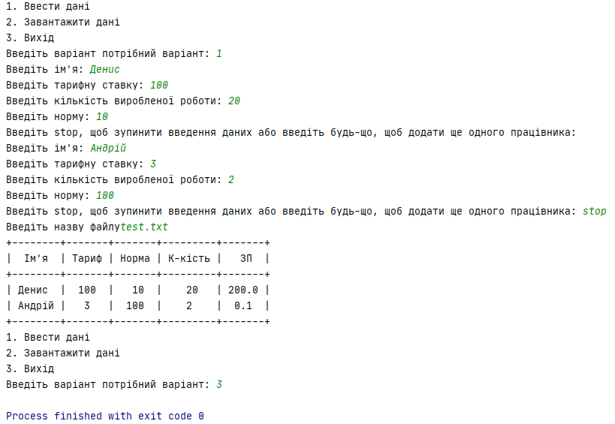*Рисунок 1 Створення нової таблиці*

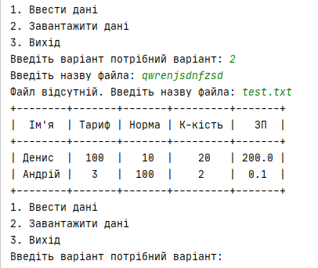

*Рисунок 2 Завантаження таблиці з файлу*